Centro Educacional
Fernando de Aragón

Cuadernillo de trabajo
Ciencias naturales
6 º básicos 2021
Primera semana

Nombre: __________________________________________
Curso: 6 º _____
Asignatura: Ciencias Naturales
Profesora: Elizabeth Álvarez

Semana Nº 1

Ciencias de la vida
OA 1: Reconocer y explicar que los seres vivos están formados por una o más células y que estas se organizan en tejidos, órganos y sistemas. Ciencias Físicas y Químicas.

Los niveles de organización
El ser humano, como el resto de los seres vivos, está formado por células que pueden agruparse en estructuras de mayor complejidad como los tejidos, los órganos, etc.
Se denomina Niveles de organización a cada uno de los grados de complejidad en los que se organiza la materia viva.
Los elementos de cada nivel se agrupan para formar otros niveles más complejos, con nuevas características y propiedades que van más allá de la simple agrupación de los elementos del nivel anterior.
La célula humana
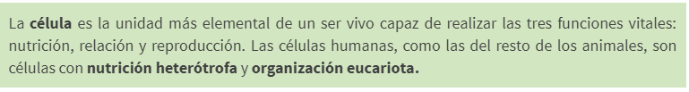
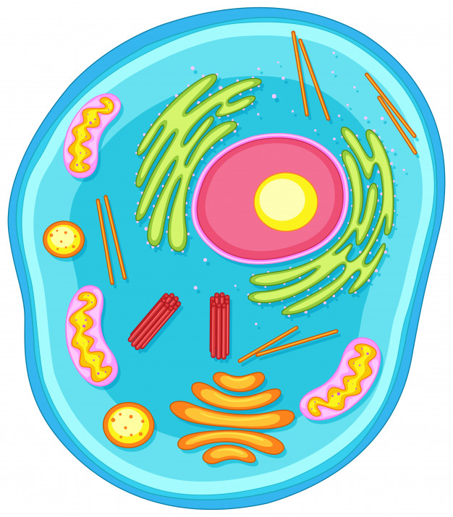
Las células que tienen nutrición heterótrofa toman las sustancias nutritivas fabricadas por otras células y las utilizan para reponer sus componentes y obtener la energía que les permiten realizar sus funciones vitales.
Las células eucariotas tienen una estructura básica en la que se distinguen la membrana plasmática, el citoplasma y el núcleo celular.

Niveles organizacionales:

Los niveles de organización biológica Tu cuerpo completo compone un organismo, el que se constituye por varios sistemas, cada uno de los cuales está formado por una serie de órganos. Si miramos un órgano, veremos que este se conforma por tejidos y cada uno de ellos, por células. Por lo tanto, podemos afirmar que tu cuerpo se constituye por una enorme cantidad de células de diferentes tipos, las que se organizan para cumplir funciones que permiten, por ejemplo, que ahora estés leyendo este texto. Las formas en las que se organizan estas estructuras se denominan niveles de organización biológica, tal como veremos a continuación:

- Escribe el número que corresponde a cada imagen y nombre ( Según sus función)
Dibuja 3 órganos del cuerpo humano.

Función | Imagen | nombres
- Célula: Primer organizacional autónomo de la materia viva. La célula es la base común de construcción de todos los seres vivos. Ejemplo: Hepatocito (Célula del hígado) Tipos.  - Tejido: Unión de células con forma y funciones similares. Ejemplo: Tejido hepático, nervioso, musculares, etc.  - Organismo: diferentes tejidos pueden constituir órganos con una función determinada ejemplo hígado, intestino, estomago.  - Sistema: Conjunto de órganos con una funciones específicas, sistema digestivo.  - Organismo: Conjunto de sistema y órganos que funcionan coordinadas y no por separadas, formando a un organismo viviente, ejemplo: Jirafa, perro, hombre. | 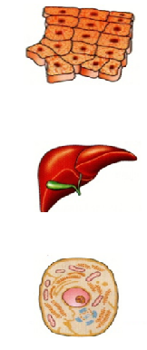  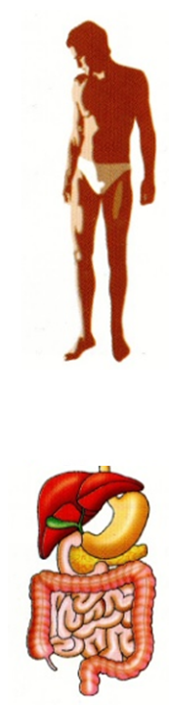 | Organismo  Tejido  Célula  Sistema  Òrgano
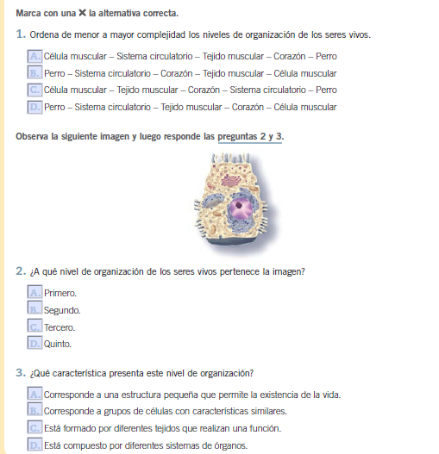
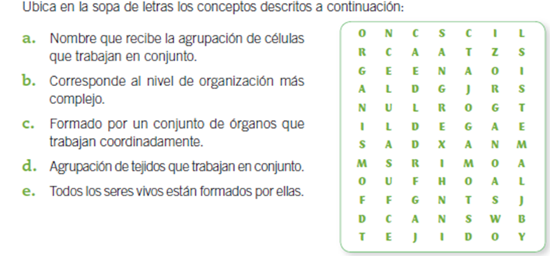
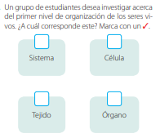
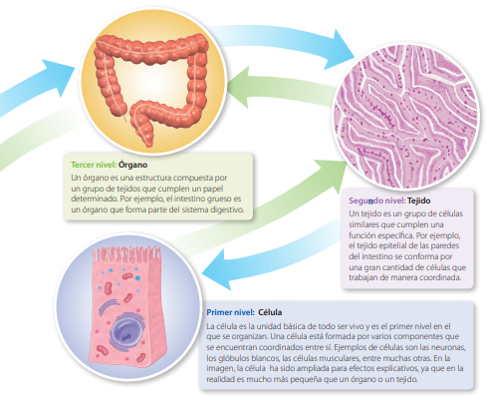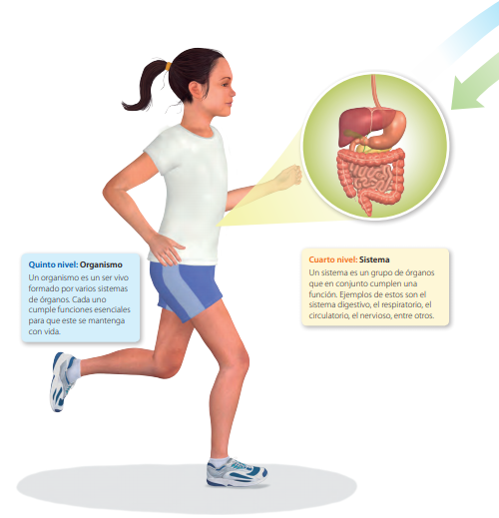
¿CÓMO ESTÁ ORGANIZADO NUESTRO CUERPO?
Nuestro cuerpo está hecho de billones de células. Existen células de distintos tipos, según la función que cumplen, tienen distintas formas.
Las células del mismo tipo se unen para formar tejidos y trabajar juntas. Varios tejidos se necesitan para formar un órgano que trabaje para cumplir una determinada función.
Un sistema se forma cuando varios órganos se organizan para cooperar con la función que debe realizar el sistema.

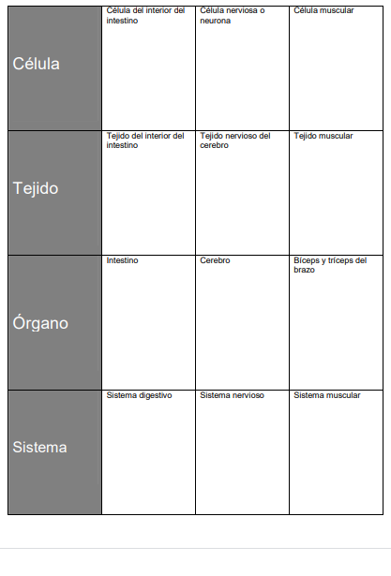A continuación aparecen una serie de dibujos de células, tejidos, órganos y sistemas. A partir de la forma que ellos tienen y sus conocimientos, recórtelos y ubíquelos en el cuadro que aparece en la página siguiente.
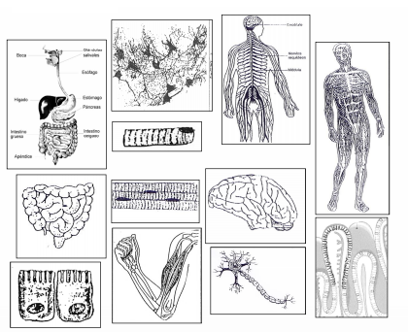
Centro Educacional
Fernando de Aragón

Cuadernillo de trabajo
Ciencias naturales
6 º básicos 2021

Segunda semana

Nombre: __________________________________________
Curso: 6 º _____
Asignatura: Ciencias Naturales
Profesora: Elizabeth Álvarez

Semana Nº 2
OA 11: Explicar la importancia de la energía eléctrica en la vida cotidiana y proponer medidas para promover su ahorro y su uso responsable.

Circuito eléctrico

¿Qué es un circuito eléctrico?
En la actividad anterior pudieron observar los diferentes componentes que forman parte una linterna y que, en su conjunto, permiten que esta pueda realizar la tarea de iluminar al presionar un interruptor. Pero ¿cómo ocurre aquello? Para que una linterna pueda funcionar debe contar con un circuito eléctrico. Este corresponde a un conjunto de dispositivos y elementos que se encuentran enlazados y en los que puede circular electricidad. Todos los circuitos eléctricos tienen una función específica, como permitir que una ampolleta se encienda, un timbre emita sonido o un motor se active.
¿Qué elementos conforman un circuito eléctrico?
Para que un circuito eléctrico pueda funcionar, debe contar con una serie de elementos y dispositivos. A continuación, veremos cuál es el propósito de cada uno de ellos.
Su función es suministrar energía eléctrica al circuito. Ejemplos de ella son la red eléctrica de nuestras casas, las pilas y las baterías | Su propósito es interrumpir o permitir el paso de la electricidad. Un interruptor tiene dos posiciones, abierto y cerrado. Cuando este se encuentra abierto, no deja pasar la electricidad y, cuando está cerrado sí lo hace.
Su función es unir los diferentes componentes de un circuito y permitir que la electricidad circule a través de ellos. Generalmente, estos son cables de cobre que están cubiertos por plástico, tal como se les muestra en la imagen. | Son componentes fundamentales de un circuito, y a través de ellos se puede transformar la energía eléctrica en lumínica, térmica, sonora o cinética. Son ejemplos de receptores una ampolleta, un motor eléctrico o un timbre.
Símbolos que permiten representar los elementos de un circuito eléctrico
Para representar de forma esquemática y diseñar circuitos eléctricos, tal como lo hicieron en la actividad anterior, se emplean una serie de símbolos que permiten simplificar dicha etapa. A continuación, se presentan los símbolos asociados a cada uno de los elementos de un circuito eléctrico.
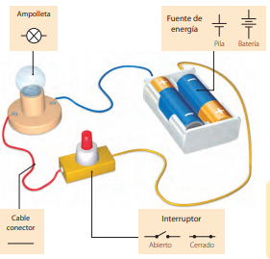
Dibuja un diagrama utilizando símbolos de un circuito eléctrico.
Completa la tabla señalando qué dispositivo del circuito le corresponde a cada uno de los símbolos.
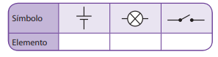
- ¿Cuál es la función que desempeñan en el circuito eléctrico los cables conectores?

________________________________________________________________________________________________

________________________________________________________________________________________________

________________________________________________________________________________________________

- ¿Piensas que el circuito, tal como es presentado, puede funcionar?
________________________________________________________________________________________

________________________________________________________________________________________

________________________________________________________________________________________

- ¿Cuál(es) de los siguientes materiales habría que situar entre los extremos A y B del circuito para que este pueda funcionar correctamente? Marca con un ✓.

Lee las siguientes situaciones en las que se describen diferentes acciones relacionadas con el uso de la electricidad.
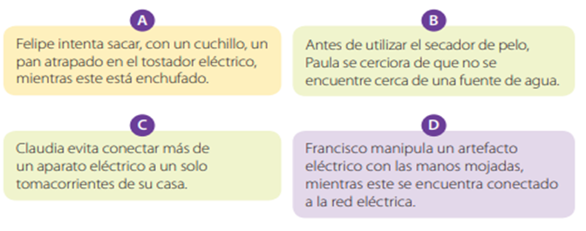
Responde las siguientes preguntas.
¿Qué es un circuito eléctrico?
_______________________________________________________________________________________
_______________________________________________________________________________________
¿Cuántos elementos tienen un circuito?
______________________________________________________________________________________
______________________________________________________________________________________
Menciona a los elementos del circuito eléctrico
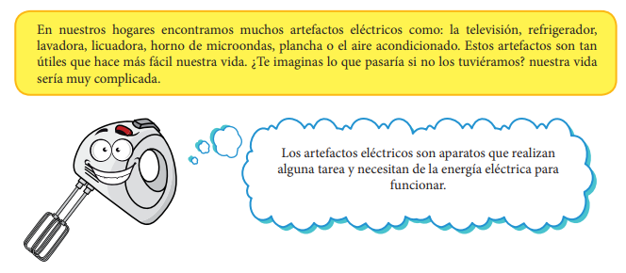
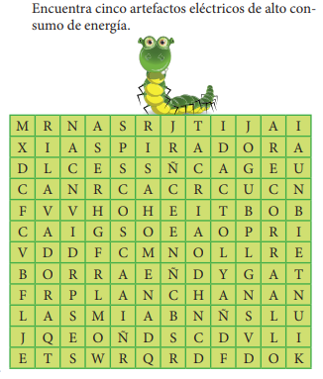
Dibuja los elementos encontrados en la sopa de letras.
